Auteur : Mourtalla Faty DIAWARA
Version : 0.0.1
Date : 03/10/2026
Version 0.0.1

Documentation et rapport du projet MDD



1. Présentation générale du projet 2
1.1 Objectifs du projet 2
1.2 Périmètre fonctionnel 2
2. Architecture et conception technique 3
2.1 Schéma global de l’architecture 3
2.2 Choix techniques 3
2.3 API et schémas de données 4
3. Tests, performance et qualité 4
3.1 Stratégie de test 4
3.2 Rapport de performance et optimisation 4
3.3 Revue technique 5
4. Documentation utilisateur et supervision 5
4.1 FAQ utilisateur 5
4.2 Supervision et tâches déléguées à l’IA 5
5. Annexes 6

1. Présentation générale du projet

1.1 Objectifs du projet
Orion est une application communautaire dédiée au partage de contenus autour de la programmation. Elle permet aux utilisateurs de créer un compte, de suivre des thèmes, de publier des articles et d'échanger au moyen de commentaires.
Le besoin métier est de proposer un espace simple où chaque utilisateur peut personnaliser son fil d'actualité selon ses centres d'intérêt. La plateforme apporte de la valeur en centralisant les contenus par thème, en facilitant leur consultation et en encourageant les interactions entre membres.
Les fonctionnalités principales sont l'inscription, l'authentification, la gestion du profil, les abonnements aux thèmes, la publication d'articles, la consultation du fil d'actualité et les commentaires.

1.2 Périmètre fonctionnel

Fonctionnalités | Description | Statut
Création d'un compte utilisateur | inscription avec nom d'utilisateur, e-mail, mot de | terminée
Authentification | connexion avec e-mail ou nom d'utilisateur et émission d'un jeton JWT Bearer. | terminée
Profil utilisateur | consultation et mise à jour du nom d'utilisateur, de l'e-mail ou du mot de passe. | terminée
Gestion des thèmes et abonnements | consultation des thèmes, abonnement et désabonnement avec affichage de l'état courant. | terminée
Articles et fil d'actualité | publication d'articles, consultation détaillée, fil des thèmes suivis, pagination et tri chronologique. | terminée
Commentaires | consultation et ajout de commentaires sur un article. | terminée

2. Architecture et conception technique

2.1 Schéma global de l’architecture
L'application repose sur une architecture client-serveur séparant clairement le frontend, l'API REST, la logique métier et la persistance des données.
Le frontend Angular communique avec l'API Spring Boot par des requêtes HTTP JSON. Les routes protégées transmettent le jeton JWT dans l'en-tête Authorization: Bearer. Le backend applique les règles métier, sécurise les accès, exécute les migrations Flyway et accède à PostgreSQL via Spring Data JPA.
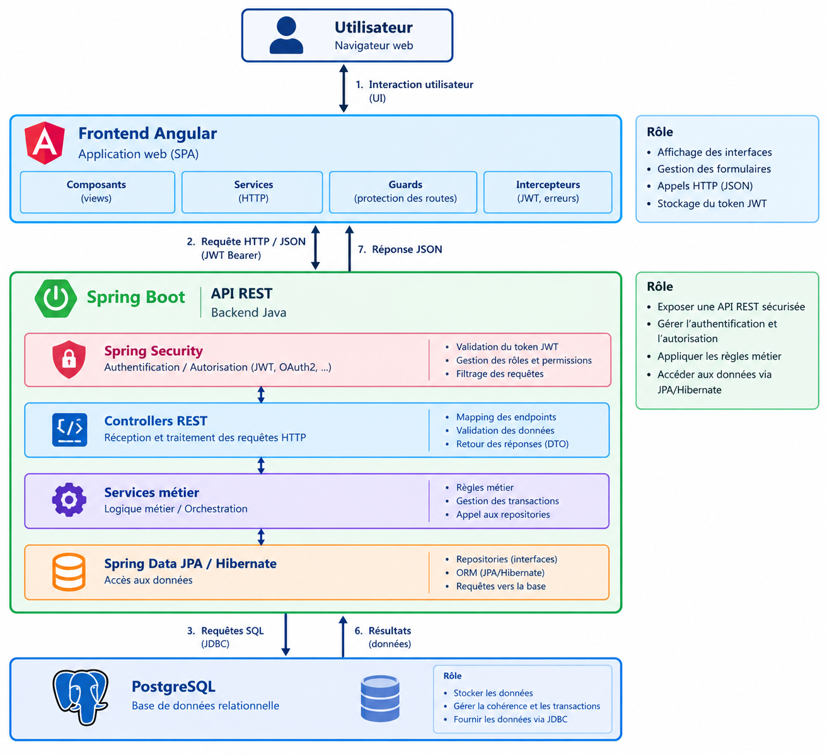
Le contrat openapi/openapi.yaml est la source de vérité de l'API. Il permet de générer les interfaces et DTO côté backend ainsi que le client API côté frontend. Cette approche réduit les divergences entre les deux applications.
Le frontend est organisé par fonctionnalités : auth, articles, topics, profile et feed. Les éléments transverses, tels que les intercepteurs HTTP, l'authentification, les notifications et la mise en page, sont placés dans core.
Le backend est organisé par domaine métier : auth, user, topic, subscription, article, comment, security et exception.

2.2 Choix techniques

Éléments choisis | Type | Lien documentation | Objectif du choix | Justification
Angular 22 | framework frontend | https://angular.dev | construire une interface web modulaire, réactive et responsive. | Angular fournit une structure claire par composants, services, routes et formulaires réactifs. Il convient à une application métier avec plusieurs écrans et des appels API sécurisés.
Angular Material | bibliothèque de composants. | https://material.angular.dev | uniformiser les champs de formulaire, boutons, menus et notifications. | cette bibliothèque accélère la mise en place de composants accessibles et cohérents avec la maquette.
Spring Boot 4 et Java 21 | framework backend | https://spring.io/projects/spring-boot | exposer une API REST sécurisée et maintenable. | Spring Boot facilite la configuration, la validation, la sécurité, l'accès aux données et les tests automatisés.
PostgreSQL 17 | base de données relationnelle. | https://www.postgresql.org/docs | stocker les utilisateurs, thèmes, abonnements, articles et commentaires. | PostgreSQL offre des contraintes d'intégrité, des index et une gestion transactionnelle adaptée aux données relationnelles du projet.
Flyway | outil de migration de base de données. | https://documentation.red-gate.com/flyway | versionner et rejouer les évolutions du schéma de données. | chaque modification est écrite dans une migration SQL, ce qui rend la création de la base reproductible sur tous les environnements.
OpenAPI 3.1 et OpenAPI Generator | contrat API et génération de code. | https://www.openapis.org et https://openapi-generator.tech | définir les routes, DTO, erreurs et règles d'authentification avant l'implémentation. | l'approche API first aligne le frontend et le backend autour d'un contrat unique et limite les écarts d'implémentation.
Spring Security et JWT | sécurité | https://docs.spring.io/spring-security | authentifier les utilisateurs et protéger les routes privées. | le jeton Bearer permet une authentification stateless adaptée à une API REST consommée par un frontend séparé.
MapStruct | Mapping DTO. | https://mapstruct.org | convertir les entités JPA en DTO sans exposer directement les objets de persistance. | les mappings générés réduisent le code répétitif et préservent la séparation entre modèle de données et contrat API.
Docker Compose | conteneurisation locale | https://docs.docker.com/compose | démarrer PostgreSQL de manière reproductible. | le projet fournit une base locale sur le port 5433, sans dépendre de l'installation PostgreSQL personnelle du développeur.

2.3 API et schémas de données
L'API respecte les principes REST et utilise JSON comme format d'échange. Les erreurs sont renvoyées au format ProblemDetail, avec un code métier et, lorsque nécessaire, le détail des champs invalides.
Endpoint | Méthode | Description | Corps / Réponse
/api/v1/auth/register | POST | crée un compte utilisateur avec username, email et password | JSON
/api/v1/auth/login | POST | authentifie un utilisateur et renvoie un jeton JWT. | JSON - token
/api/v1/users/me | GET | retourne le profil de l'utilisateur connecté. | JSON – Profile Utilisateur
/api/v1/users/me | PATCH | met à jour le profil de l'utilisateur connecté. | JSON
/api/v1/topics | GET | liste les thèmes avec l'état d'abonnement. | JSON
/api/v1/topics/{topicId}/subscription | PUT | abonne l'utilisateur connecté au thème. | JSON
/api/v1/articles | GET | retourne le fil d'actualité paginé et trié. | JSON
/api/v1/articles | POST | publie un article. | JSON
/api/v1/articles/{articleId} | GET | retourne le détail d'un article. | JSON
/api/v1/articles/{articleId}/comments | GET | retourne les commentaires paginés d'un article. | JSON
/api/v1/articles/{articleId}/comments | POST | crée un commentaire. | JSON

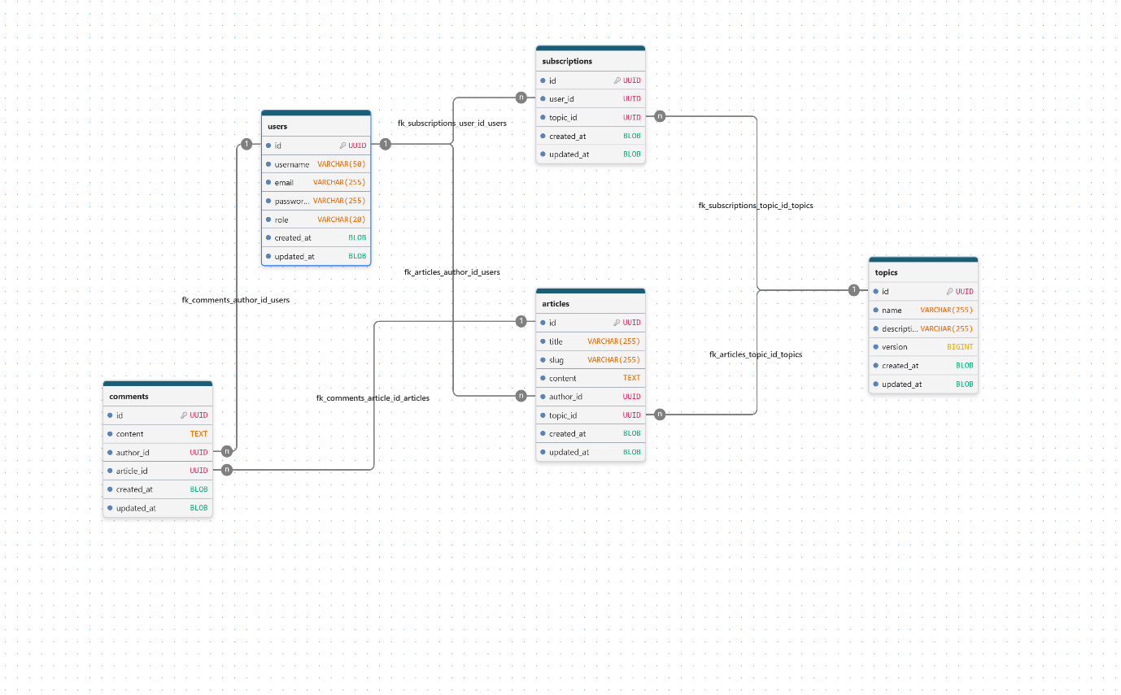
Model de base de données

3. Tests, performance et qualité

3.1 Stratégie de test
La stratégie de test combine plusieurs niveaux de vérification.
Les tests unitaires vérifient les services d'authentification, notamment l'inscription, la détection des doublons, la connexion par e-mail ou nom d'utilisateur et la génération des JWT. Ils utilisent JUnit 5 et Mockito.
Les tests de repository vérifient les contraintes et requêtes JPA avec une base H2 isolée. Les tests d'intégration utilisent Spring Boot Test et MockMvc afin de contrôler les réponses HTTP, la sécurité JWT, les erreurs, les abonnements, les articles, les commentaires et le profil utilisateur.
Les tests end-to-end utilisent Cypress côté frontend. Ils valident les parcours utilisateur importants, tels que l'inscription, la connexion, la navigation et l'utilisation des formulaires.
Le rapport JaCoCo est généré après mvn clean test. Le taux de couverture doit être indiqué à partir du rapport généré, sans inventer de pourcentage.
Type de test | Outil / framework | Portée | Résultats
Test unitaire | Junit 5 et Mockito | Services du back-end | tests exécutés avec succès.
Test d’intégration | Spring Boot Test et MockMvc | API REST, sécurité, validation et réponses HTTP | tests exécutés avec succès.
Test e2e | Cypress | parcours utilisateur frontend | tests exécutés avec succès.
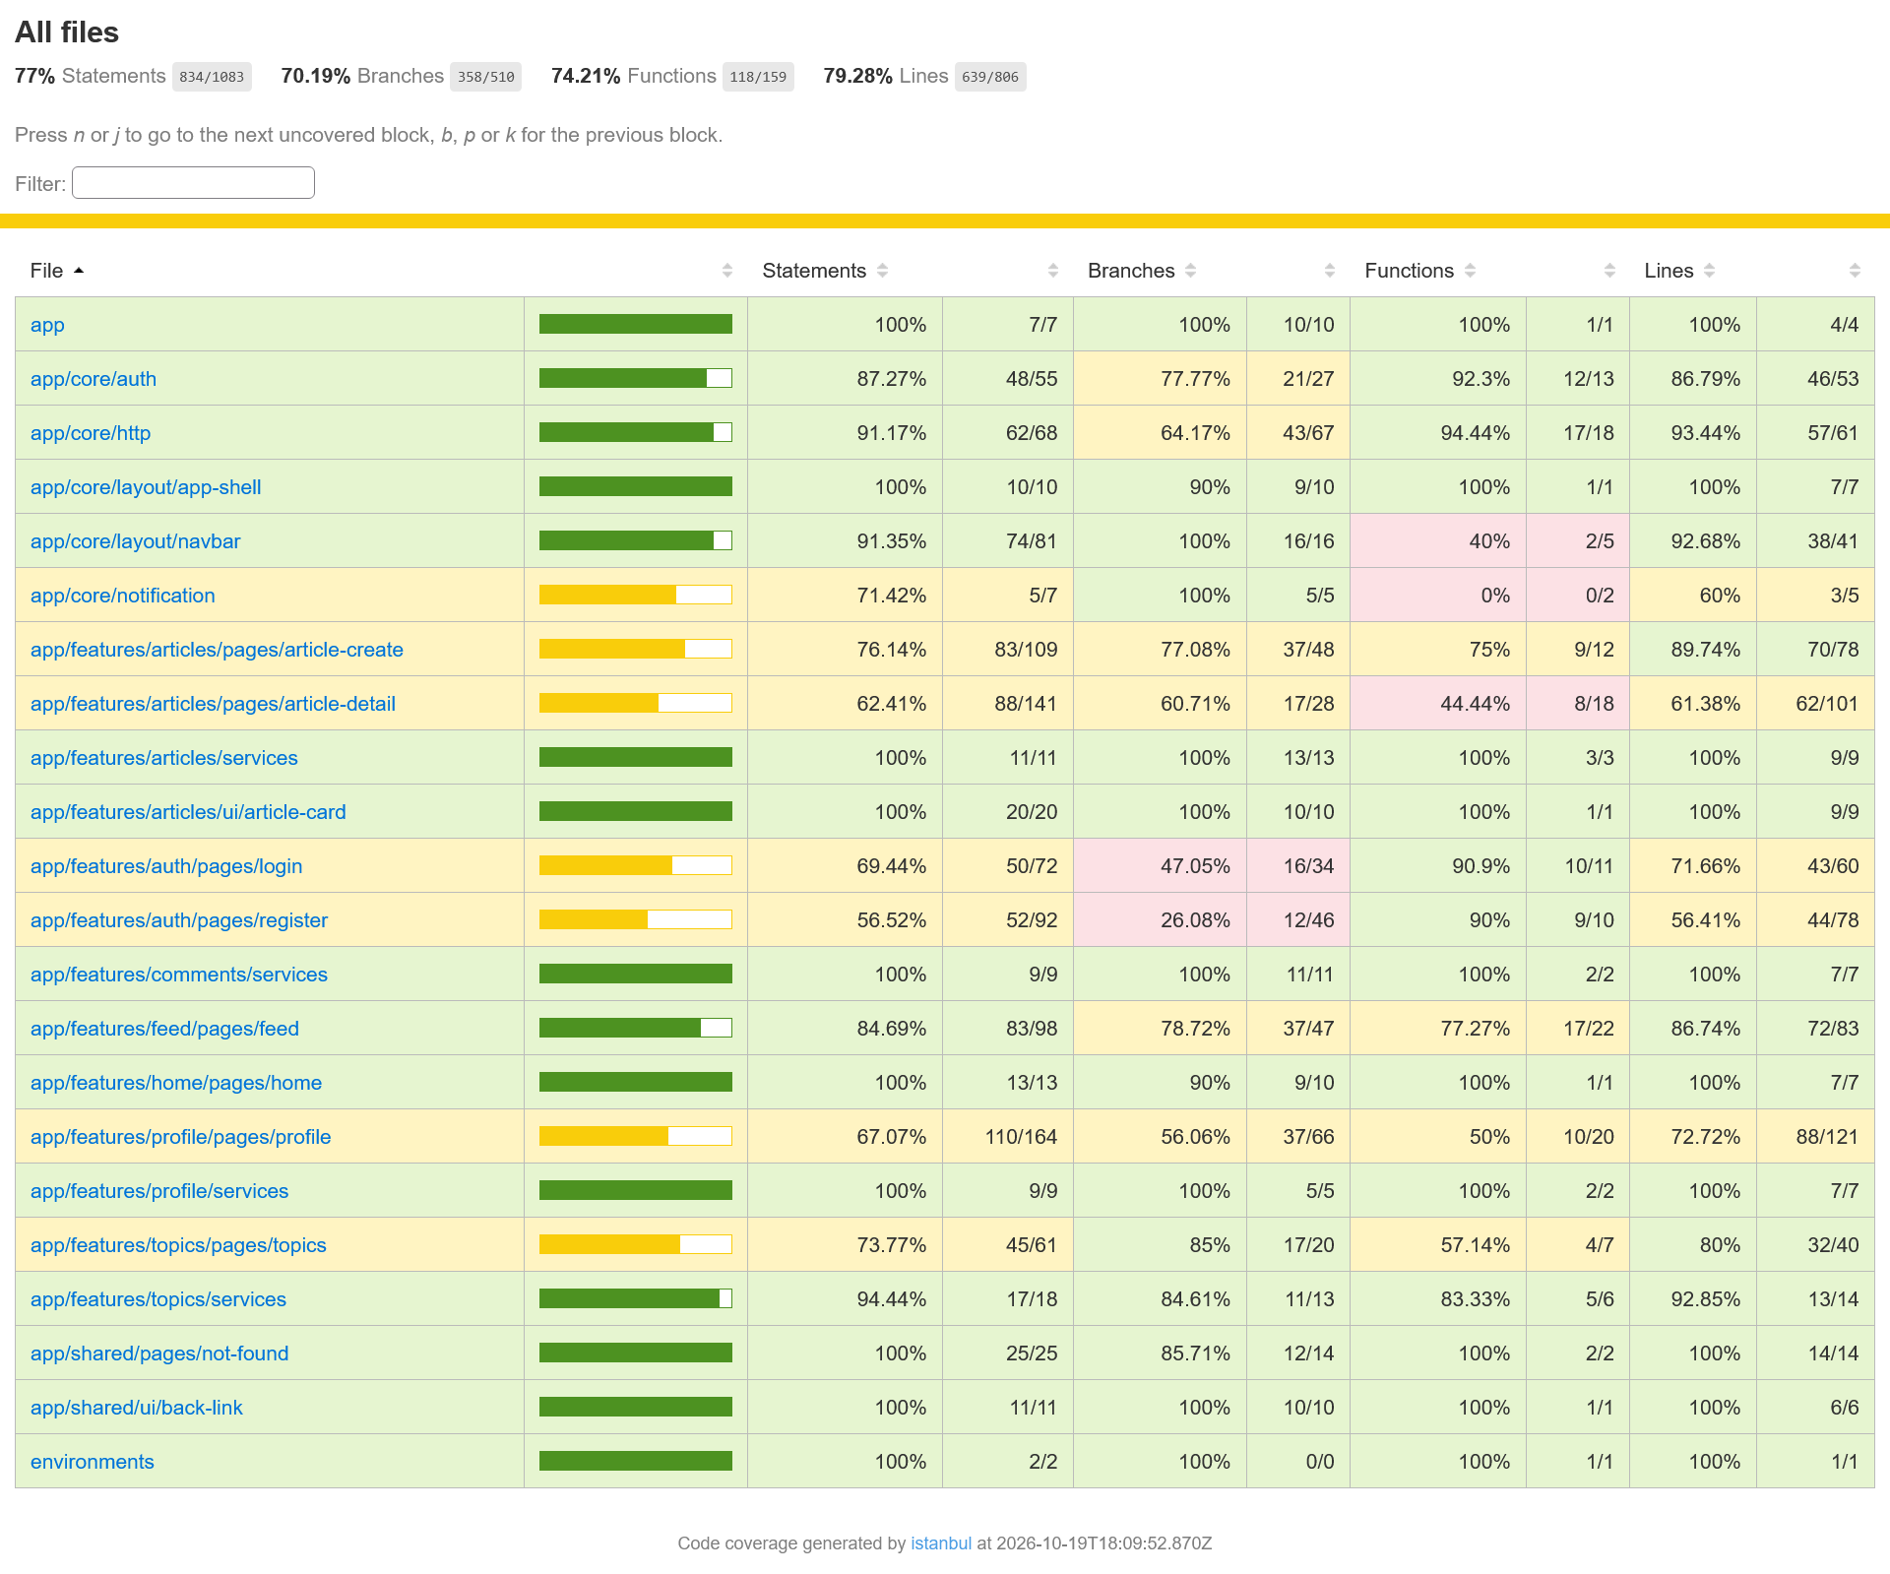
Rapport test front

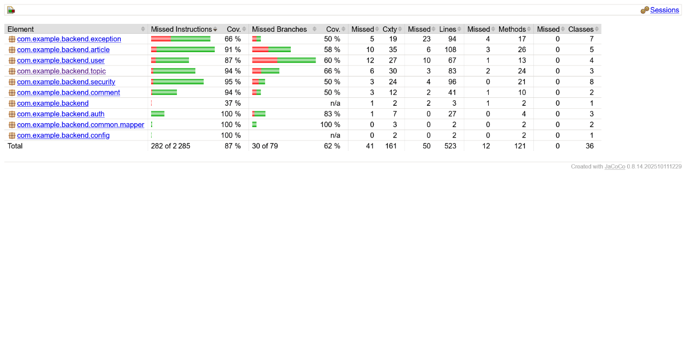
Rapport test backend

3.2 Rapport de performance et optimisation
Aucun audit Lighthouse ou SonarQube chiffré n'a encore été intégré au projet. On ne peut donc pas indiquer de score non mesuré.
Plusieurs choix limitent néanmoins les risques de performance : le fil d'actualité et les commentaires sont paginés, le tri est réalisé côté serveur, les colonnes utilisées pour les recherches fréquentes disposent d'index et les contraintes de base empêchent les abonnements dupliqués.

La propriété spring.jpa.open-in-view est désactivée afin d'éviter des accès aux données imprévus pendant la construction des réponses HTTP. Le backend utilise également des DTO afin de ne renvoyer que les données utiles au frontend.

Les améliorations à venir sont la mesure Lighthouse du frontend, l'analyse de la taille des bundles Angular, l'ajout éventuel d'un cache pour les données peu modifiées et une analyse des requêtes SQL en charge.

3.3 Revue technique
Les points forts du projet sont la séparation entre frontend et backend, l'utilisation d'un contrat OpenAPI versionné, la structuration du code par domaines métier et la gestion uniforme des erreurs avec ProblemDetail.

La sécurité repose sur Spring Security, des JWT signés et une authentification stateless. Les mots de passe sont stockés sous forme chiffrée. Les migrations Flyway assurent une évolution contrôlée du schéma PostgreSQL.

Les axes d'amélioration sont l'ajout de tests sur les jetons expirés ou altérés, l'intégration d'un audit de performance chiffré et, hors périmètre MVP, la mise en place d'un refresh token et d'un back-office administrateur.

Les actions correctives déjà appliquées sont l'ajout de contraintes d'unicité, des règles de cascade, des index de base de données, de validations de requêtes, de tests d'intégration et de logs métier sans données sensibles.

4. Documentation utilisateur et supervision

4.1 FAQ utilisateur
Comment créer un compte ?
Depuis la page d'accueil, cliquer sur « S'inscrire », renseigner le nom d'utilisateur, l'e-mail et le mot de passe, puis valider le formulaire.
Comment se connecter ?
Cliquer sur « Se connecter », puis saisir soit l'e-mail, soit le nom d'utilisateur, ainsi que le mot de passe.
Comment suivre un thème ?
Ouvrir la page « Thèmes », puis cliquer sur « S'abonner » sous le thème choisi.
Pourquoi mon fil d'actualité est vide ?
Le fil contient uniquement les articles des thèmes auxquels l'utilisateur est abonné. Il faut suivre au moins un thème, ou attendre la publication d'articles liés aux thèmes suivis.
Comment publier un article ?
Depuis le fil d'actualité, cliquer sur « Créer un article », saisir le titre et le contenu, choisir un thème, puis valider.
Comment modifier mon profil ?
Cliquer sur l'icône de profil, modifier les informations souhaitées, puis sélectionner « Sauvegarder ».

4.2 Supervision et tâches déléguées à l’IA
L'IA a été utilisée comme outil d'assistance pour expliquer les principes API first, proposer une organisation de projet, aider à comprendre les erreurs de compilation et de configuration, suggérer des tests pertinents et relire certaines portions de code.
Les propositions n'ont pas été appliquées automatiquement. Chaque modification a été relue, adaptée au contexte du projet, compilée puis vérifiée avec les tests backend ou frontend. Les choix fonctionnels, les règles métier, le contrat OpenAPI et les décisions de sécurité restent validés par le développeur.
Tâche déléguée | Outil / collaborateur | Objectif | Vérification effectuée
Explication de l'approche API first | Codex | comprendre la définition et l'utilisation d'un contrat OpenAPI. | contrat relu, généré, compilé et aligné avec les endpoints.
Assistance au diagnostic d'erreurs | Codex | comprendre les erreurs Spring, Maven, MapStruct et tests. | reproduction, correction manuelle puis exécution des tests.
Proposition de tests | Codex | identifier les scénarios fonctionnels à automatiser | Mise en pace des assertions et exécution de JUnit, MockMvc et Cypress.

5. Annexes
Intégrez ici toutes les pièces justificatives :
- Captures d’écran de l’UI et vues principales.
- Analyse des besoins front-end (spécifications et maquettes MVP).
- Définition des données (schémas de base de données).
- Rapports de couverture et de tests

